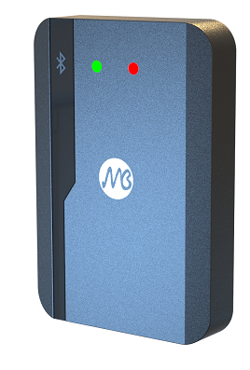

道闸防砸 雷达

用户手册

安装使用前请仔细阅读本手册

感谢您选购本公司道闸防砸雷达产品。为确保雷达能够发挥最优性能，请仔细阅读本用户手册，并严格按手册安装操作。
本产品硬件、软件设计等版权受法律保护，任何单位和个人不得侵犯。
为进一步提升品质与性能，本产品规格与设计可能在未经通知情况下有所变更，恕不另行通知，敬请谅解。
目 录
1.产品简介 4
2.性能参数 5
3.产品特性 6
4.安装说明 7
5.接口线缆说明 10
6.配置说明 11
7.注意事项 22

1.产品简介

道闸防砸雷达针对停车场和地下车库等出入口管理应用需求研制，通过和闸机主控板协同工作实现精确控制闸杆起落，同时可有效避免闸杆“误伤”经过雷达视场的目标，实现智能防砸。
雷达采用高度集成射频芯片SoC方案，具有体积小、成本低、全天时全天候工作、探测灵敏度高、精度高、调试安装简单、稳定可靠等特点。
本雷达工作频率为80GHz，采用线性调频连续波形，可用带宽高达4GHz，距离分辨率可达4cm，测距精度优于2cm；毫米波天线采用多发多收方式，具有较高的角分辨率和测角精度；信号处理和控制单元采用DSP +ARM双核心架构。通过软硬件联合优化设计，本产品能够精确识别区分经过闸杆区域的行人、车辆等目标，避免“砸车”、 “砸人”、“不落杆”等现象。

2.性能参数
特性 | 参数 | 技术指标
系统属性 | 工作电压 | 10-24V  (典型值12V/1A)
 | 工作温度 | -40℃~85℃
 | 平均功耗 | < 2.5W
 | 防水等级 | IP65
 | 通信接口 | RS485；蓝牙
 | 外壳尺寸 | 107.9*73.6*17.2mm
检测范围 | 出厂横向宽度 | 默认±0.5米，可根据实际情况在±1.5米内自定义设置。
 | 出厂纵向长度 | 1-6m可配置，默认3m
升级调试 | 在线调试 | 485；蓝牙通信调试
 | 在线升级 | 485；蓝牙通信升级
适用类型 | 直杆，栅栏，广告牌，空降闸类道闸

3.产品特性

雷达外观如图1所示，主要特色有
- LED指示灯：雷达正面有两个LED指示灯，红色为电源灯，接通电源后保持常亮；绿色为状态灯，在区域内检测到目标后绿灯亮，目标消失后绿灯熄灭；
- 探测区域配置：雷达的默认感应区域为正前向3米，可以通过手机app或电脑调试软件设置不同的检测区域；
- 配置参数保存：能够自动保存探测区域等配置，断电重启后使用最近保存的配置参数；
- 固件升级：免拆装，通过485/蓝牙接口在线升级固件，升级完成后重启雷达后生效；
- 性能稳定：雷达工作不受光照、灰尘、雨雪等外界环境的影响。
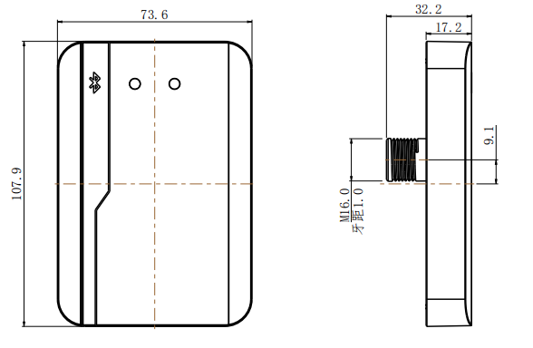
图1. 道闸雷达产品外观及尺寸

4.安装说明

本雷达需要垂直于车道（车辆进出）方向安装在道闸箱体上(如图2)，安装步骤如下：

- 第1步：确认雷达安装孔位
栅栏杆内侧距雷达安装孔位200-300mm之间，距车道地面（含安全岛）650-750mm处（小车，厢式货车均可），750-800mm（底盘高于700mm大货车）；安装位置如图2所示。
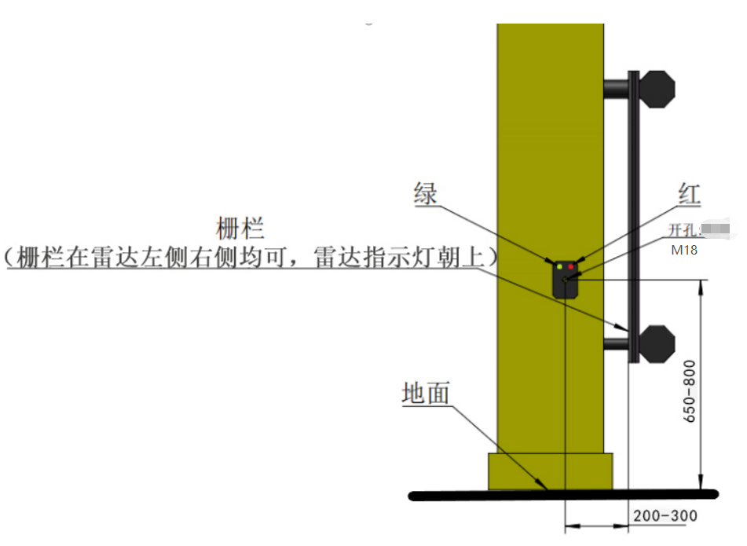
图2.道闸雷达安装位置示意图

- 第2步：安装开孔
使用电钻在闸箱选定位置处钻一个适用于M18的固定孔位，推荐开孔钻头直径为18mm。
- 第3步：安装固定
如下图所示，雷达通过底部螺栓（扭力值小于20N.m）与闸箱固定。首先将雷达塞入闸箱中，然后盖上垫片用M16螺丝锁紧固定，再将线束端朝下插入雷达并将金属扣锁紧，最终安装效果如图4所示。
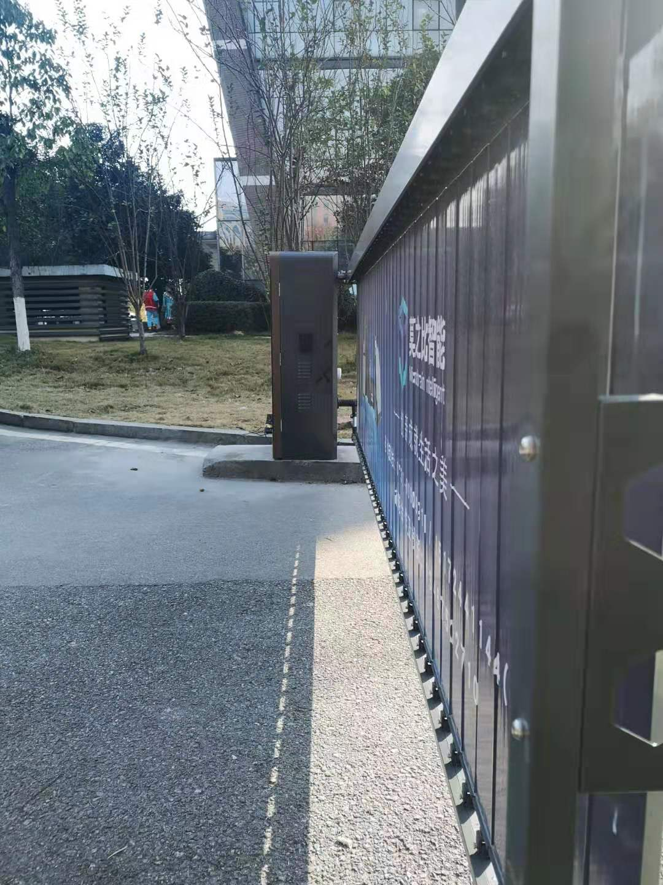
雷达
图3道闸雷达安装效果图

5.接口线缆说明

下表所示。
序号 | 线缆标识 | 线缆颜色 | 说明
1 | 12V | 红色 | 电源正极
2 | GND | 黑色 | 电源负极
3 | GND | 黄色 | 预留共地线
4 | B-/RX | 白色 | 485 B-
5 | A+/TX | 灰色 | 485 A+
6 | 常开 | 蓝色 | 常开
7 | 常开 | 绿色 | 常开
8 | 常闭 | 棕色 | 预留
9 | 常闭 | 紫色 | 预留
10 | 输入 | 橘色 | 输入
线束功能与连接关系如下所述：
- 电源连接
- 红线“12V”接12V电源正极输出端；
- 黑线“GND”连接12V电源负极输出端；
- 雷达适用电压9~24V DC，接12/24V DC~1A开关电源（电源适配器）供电或接相机12V/24V DC供电
- 闸杆控制信号
- 绿线和蓝线为继电器常开信号,连接道闸控制盒的地感线圈端子和公共端子（不区分正负）。
- 棕线和紫线为预留线束。
- 485线连接
- 灰线接485线的T/R+端；
- 白线接485线的T/R-端。
- 蓝牙连接
- 蓝牙名称：”Radar...”或”Mbit...”；
- 用户密码：88888888（8个8）；

6.配置说明

雷达可通过手机app和电脑软件调试。
手机app调试说明：
安装手机调试app后，打开软件如图5，点击连接设备，如图6，选择以“Radar...”的蓝牙配对连接。
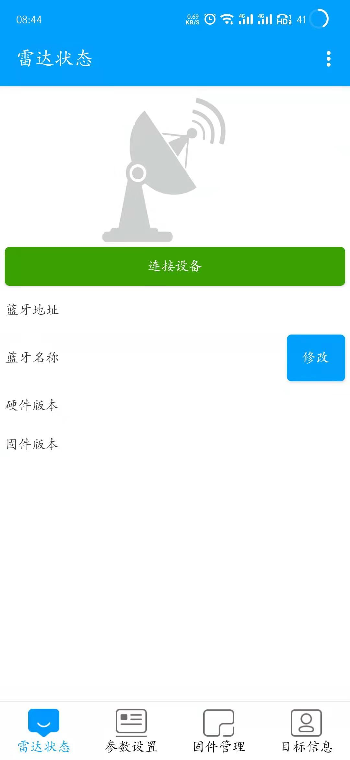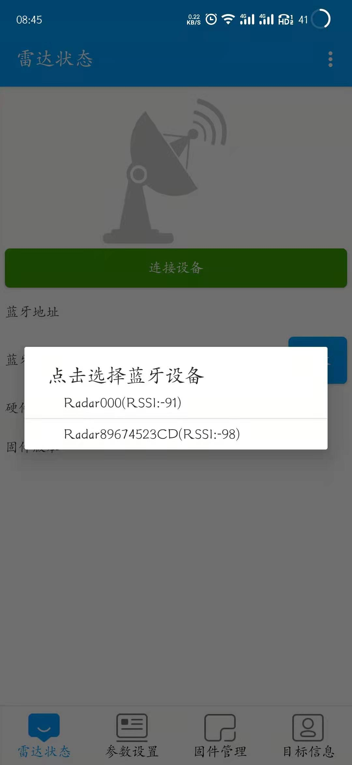
图4 图5

连接成功后选择雷达模式，如图7，进入app界面如图8，图9，图10，图11。
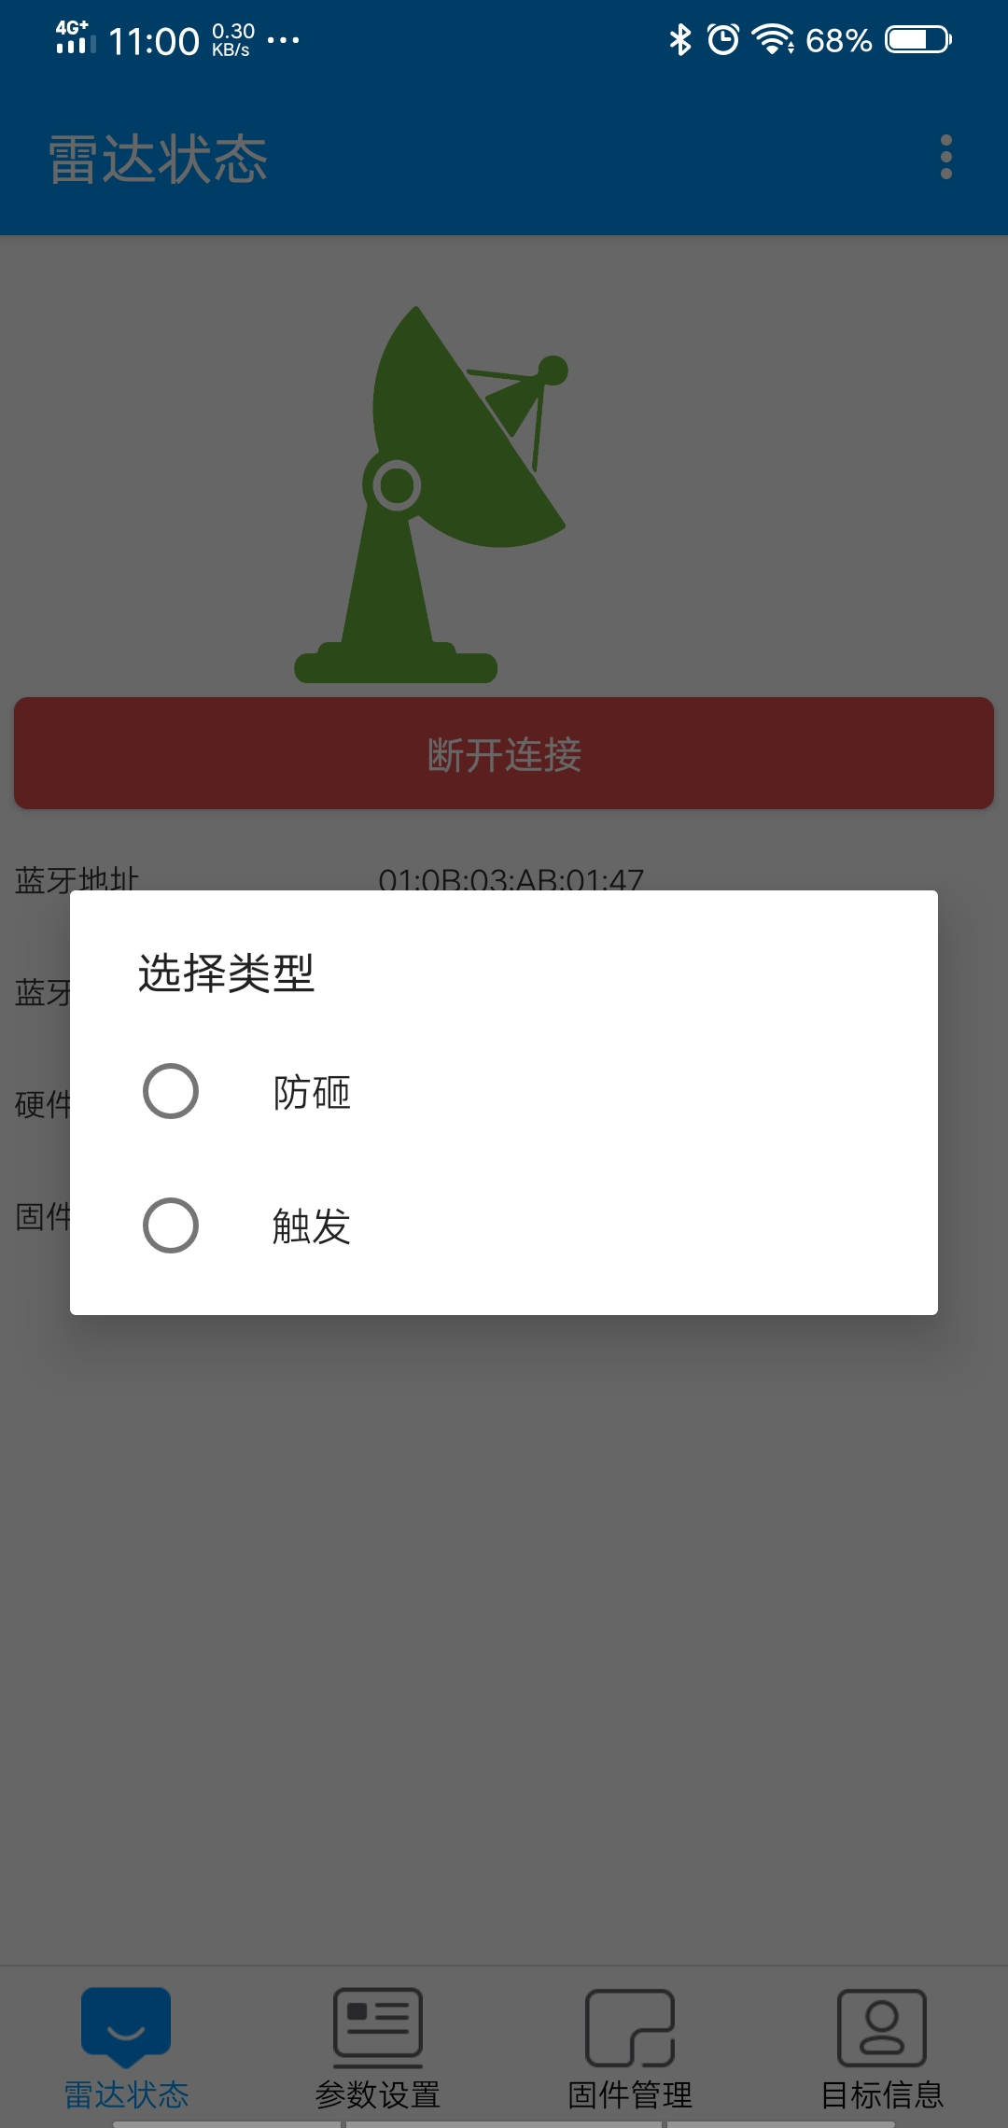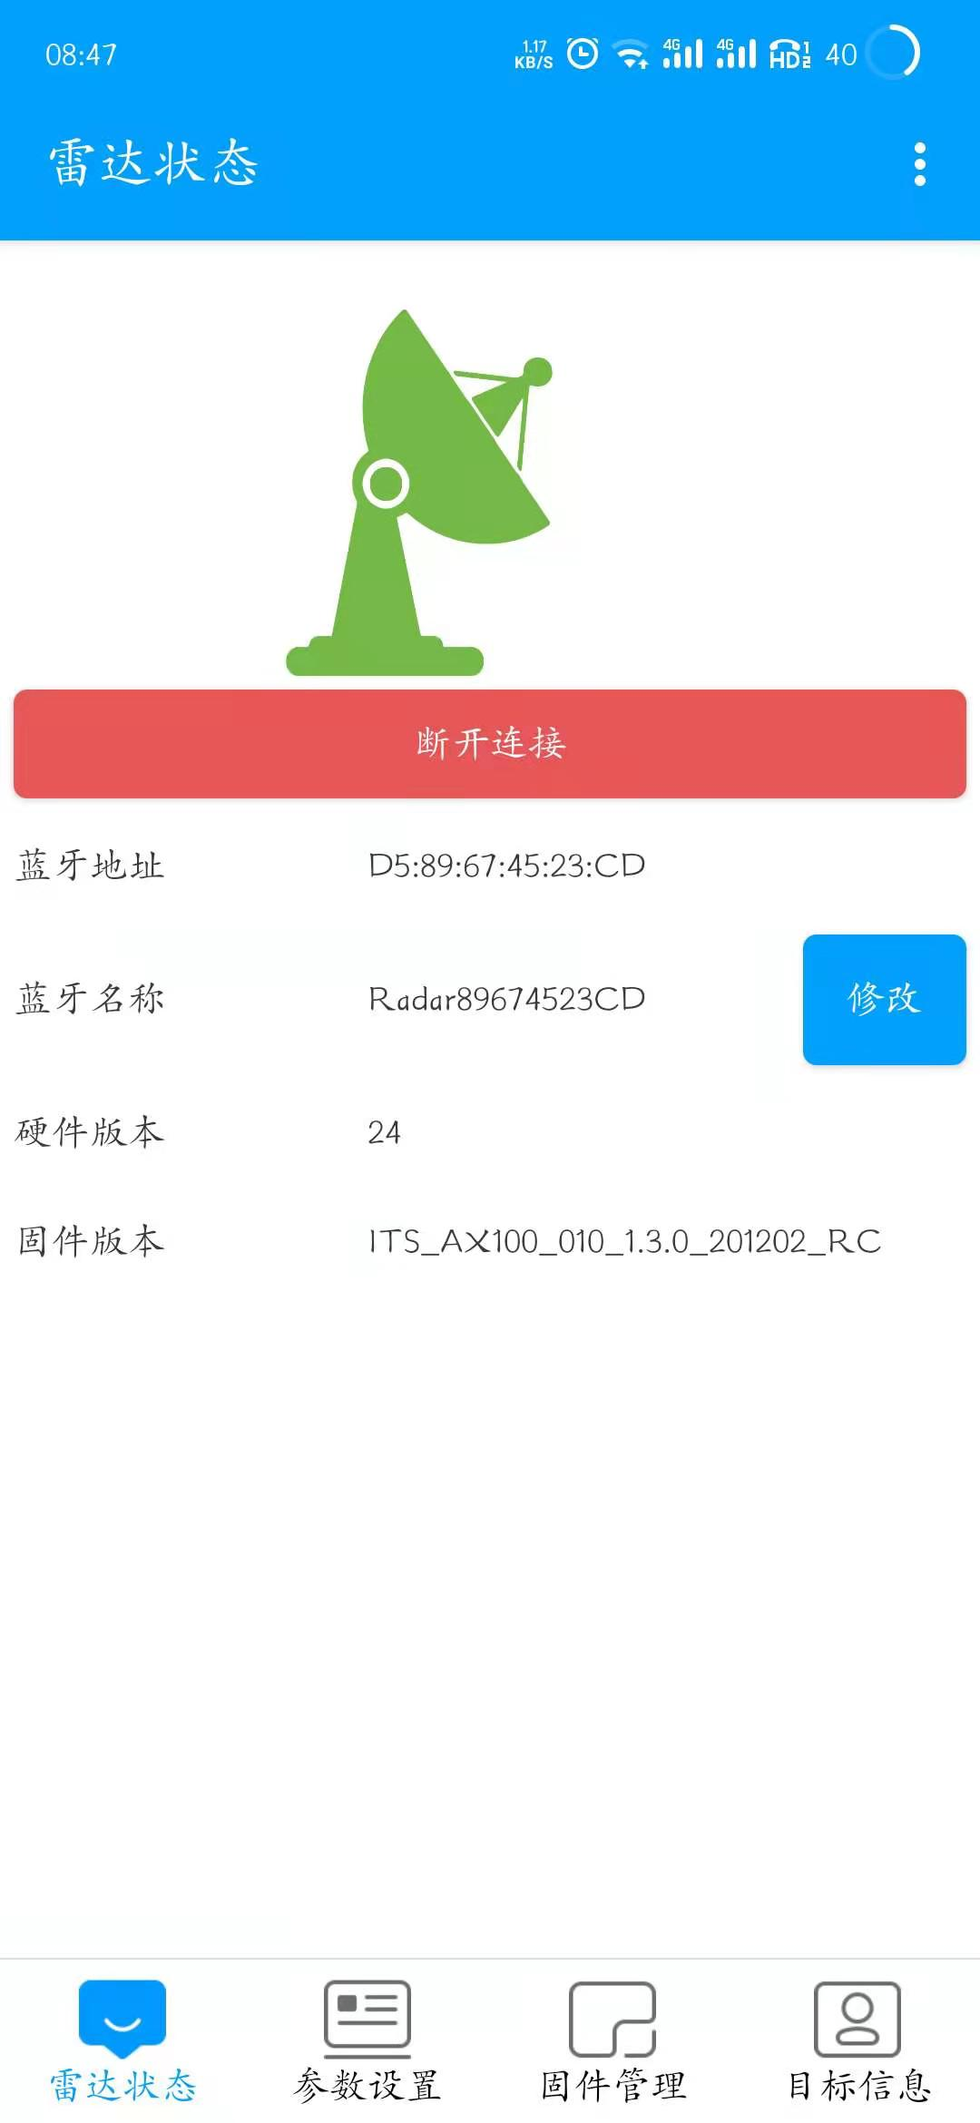
图6 图7

可根据现场实际环境修改雷达参数并学习背景，雷达固件升级选择好固件之后点击升级固件，等待升级完成即可。
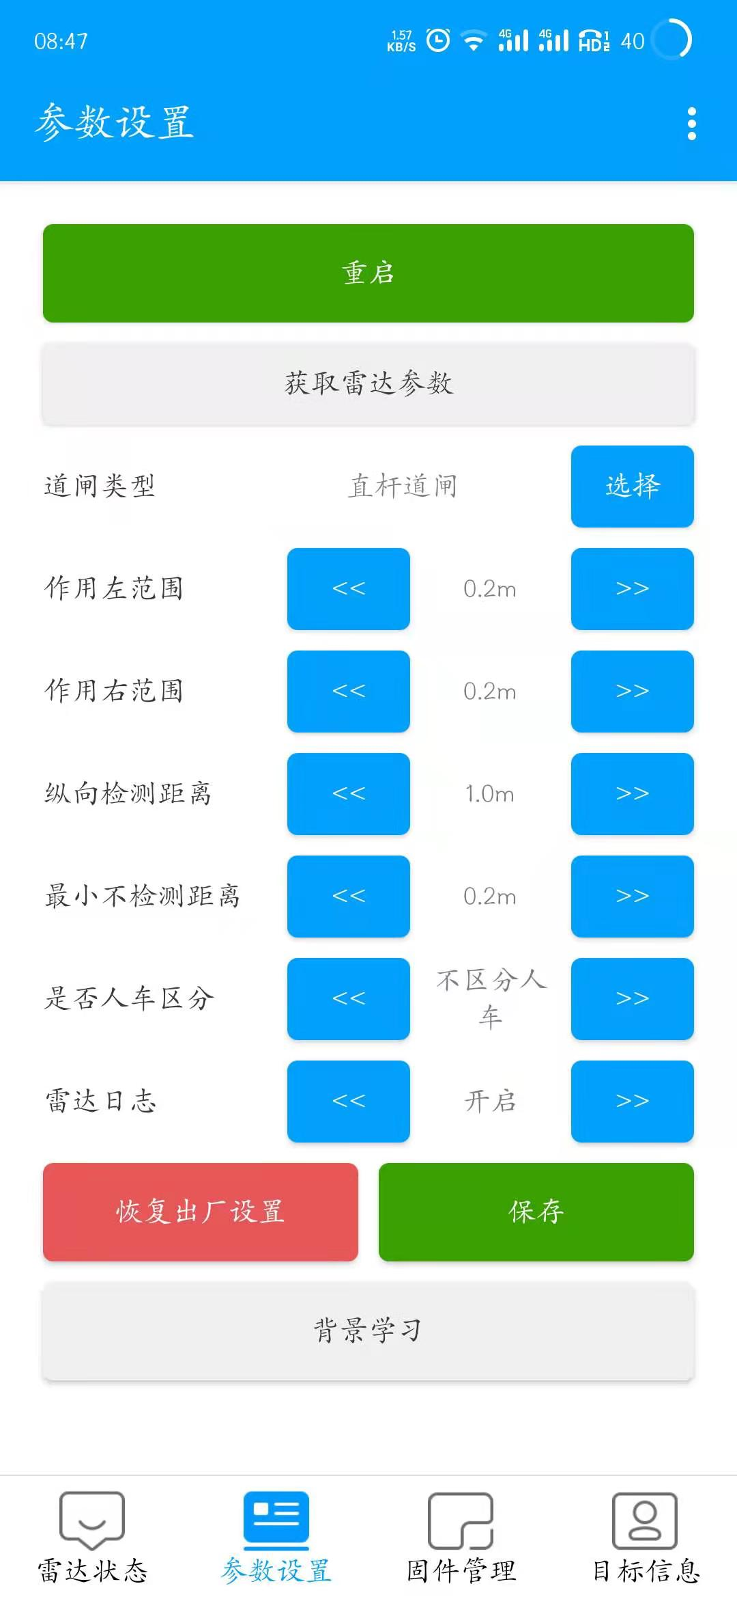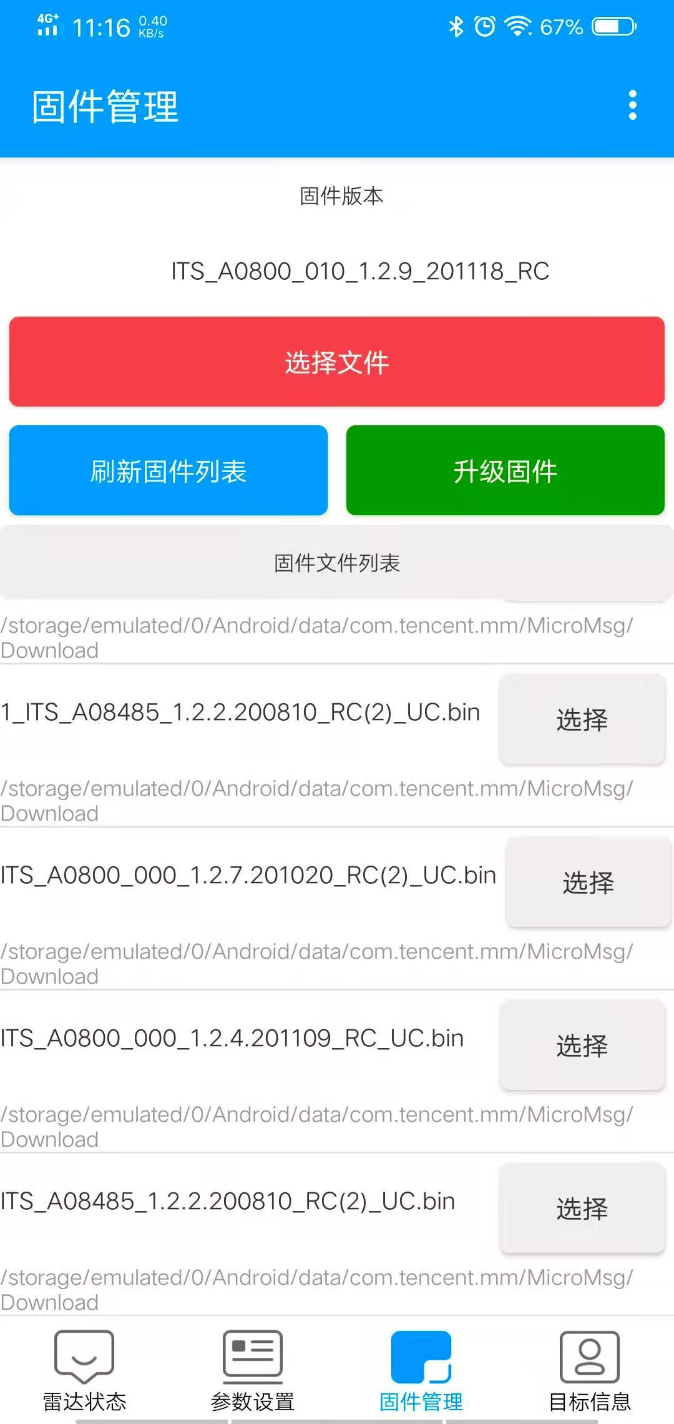
图8 图9

背景学习完成后可点击显示虚警查看虚警，显示虚警过程中，请不要进行除停止显示外的其他操作。其他详细操作可见产品手册以及APP手册。
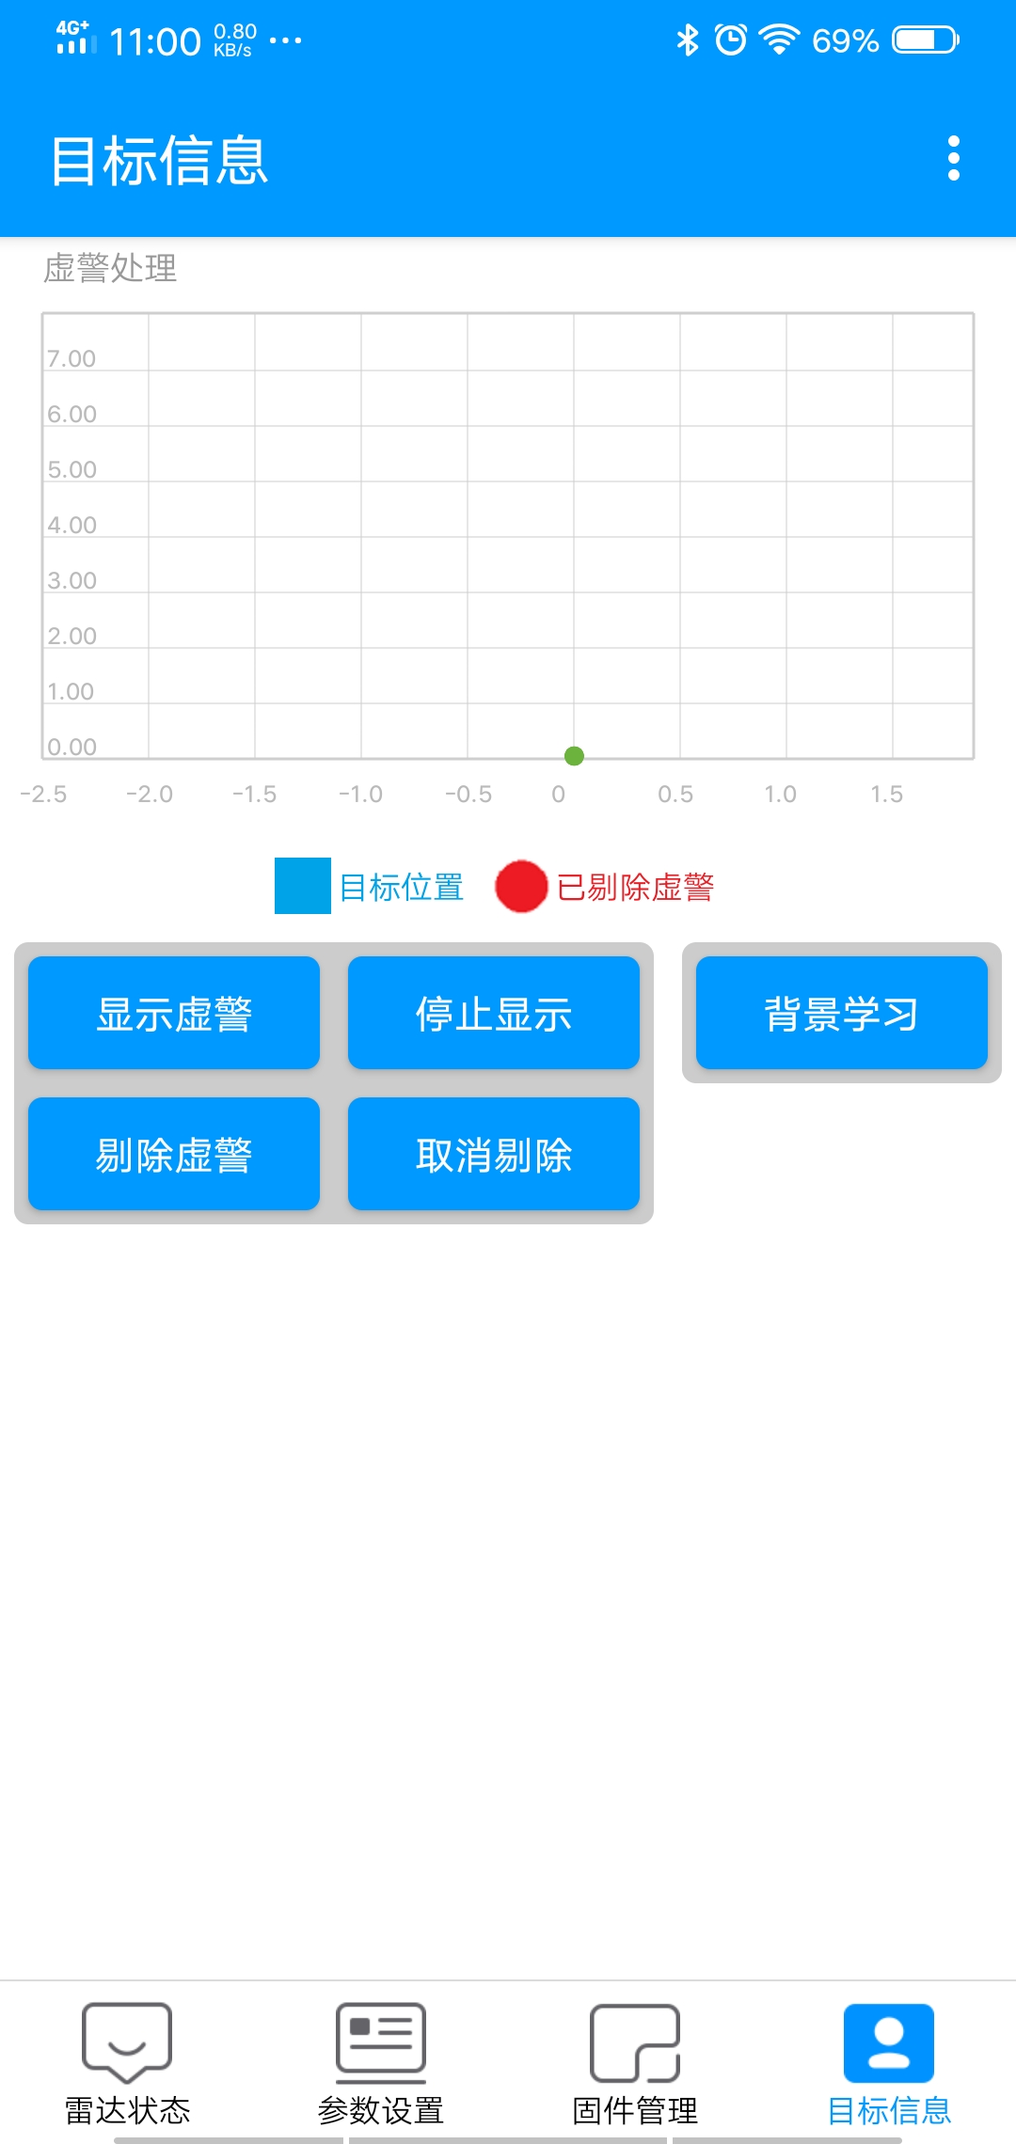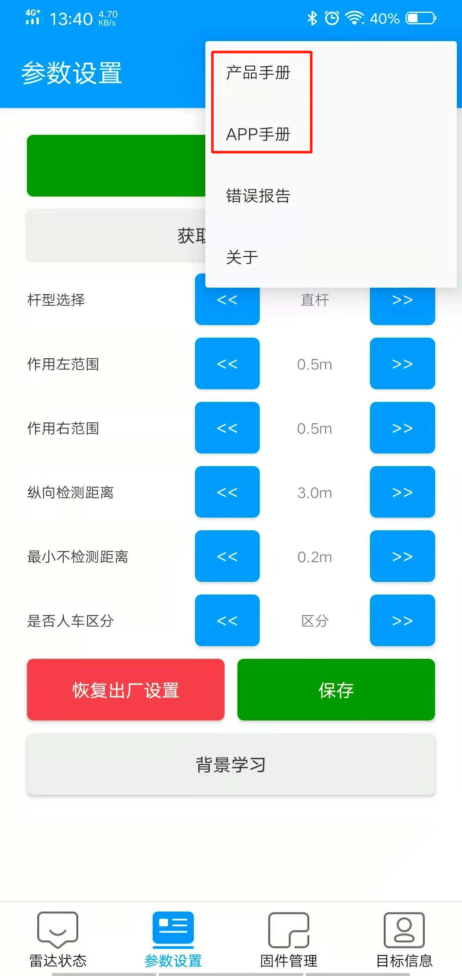
图10 图11

电脑软件调试说明
步骤 1 使用 USB 转 485 线连接雷达与电脑，雷达接口请参见 ”5.线缆接口说明”。
步骤 2 打开调试软件，选择串口和波特率，单击“确认”。
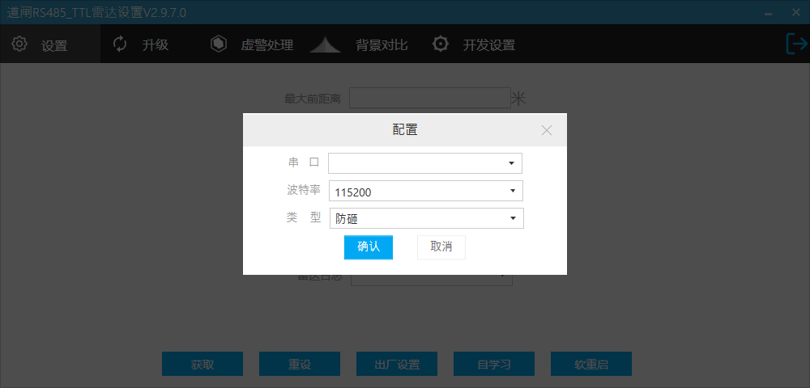
图12 选择串口
步骤 3 可先点击获取按钮，查询雷达当前设置参数 。
步骤 4 在对应选项中输入所需设置参数，选择“重设”，保存雷达参数。
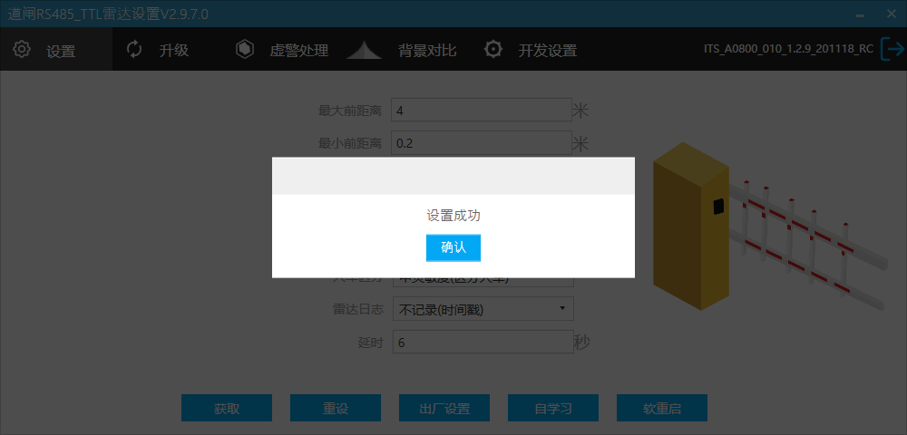
图 13 设置雷达参数
表 4-1 雷达参数说明
参数 | 说明
最大前距离 | 默认3米，需根据道闸杆的长度设置。
最小前距离 | 默认0.2米，为雷达近距离不检测范围，可根据现场调整。
作用左范围 | 默认±0.5米，直杆可根据实际情况在±1.5米内自定义设置。栅栏广告杆侧限制1米不可调。
作用右范围
道闸类型 | 默认道闸类型为“直杆”，可以根据实际情况自定义设置。
人车区分 | 默认为人车区分模式，可以根据实际情况自定义设置。
雷达日志 | 记录车辆经过时雷达继电器状态
延时 | 为人车区分延时，匹配落杆时间。
● 单击“重设”，新设置参数在重启雷达后生效。
● 单击“获取”，获取当前雷达配置。
● 单击“出厂设置”，雷达恢复默认配置。
步骤 5 设置完成后，单击“自学习”，学习记录环境背景完成操作后重启雷达生效。
直杆类道闸，确保雷达检测区域内没有可移动的目标，将直杆抬起，然后再点击“自
学习”，等待 6S 后重启雷达即可。
● 栅栏杆、广告杆类道闸，确保雷达检测区域内没有可移动的目标，雷达连接闸机控制端（详见5.线缆接口说明），将闸杆抬起，然后再点击“自学习”，此时闸杆会自动下落雷
达绿灯会出现快闪，待闸杆落到位后使用闸机钥匙“抬起”闸杆，待闸杆开到位后使用闸机钥匙“落下”闸杆，反复操作直到雷达绿灯常亮，根据不同场景此过程耗时不同，最长耗时3分钟，可在雷达检测区域外观察绿灯状态，绿灯常亮后重启雷达即可。
学习时界面如下：
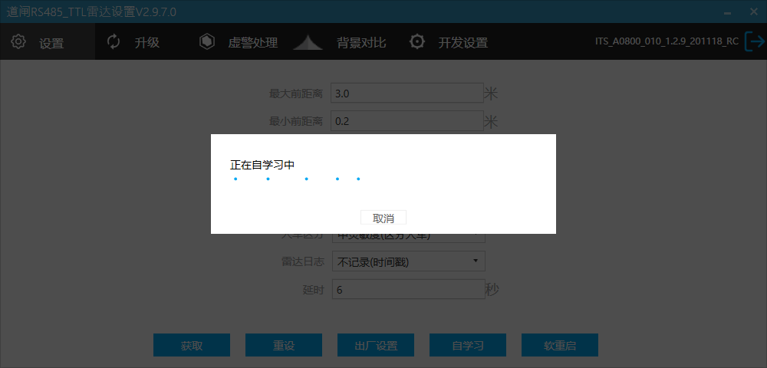
图14自学习中
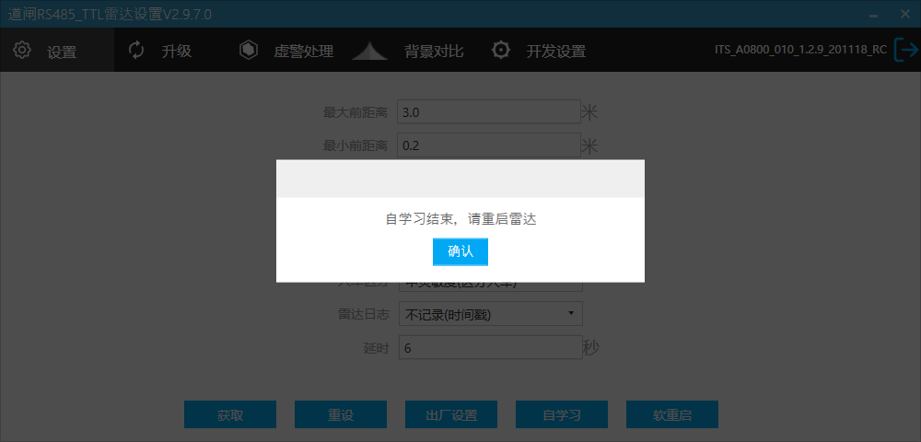
图15自学习结束
学习完成后，请点击软重启按钮，重新启动雷达。
● 注意事项：
一、“自学习”时需确保雷达检测区域内没有可移动的目标，如果在学习记录环境背景过程中，有目标进入或经过雷达检测区域，需重启雷达后重新学习；
- 栅栏、广告杆类道闸，“自学习”时禁止设置人员站在雷达检测区域内观察雷达绿灯变化，需站在雷达检测范围外观察雷达绿灯变化状态。

步骤 6 雷达干扰查看
初次调试雷达，在环境学习完成后，可通过此功能查看雷达前方是否有干扰。
步骤 6.1 打开调试软件。
步骤 6.2 选择“虚警处理”。
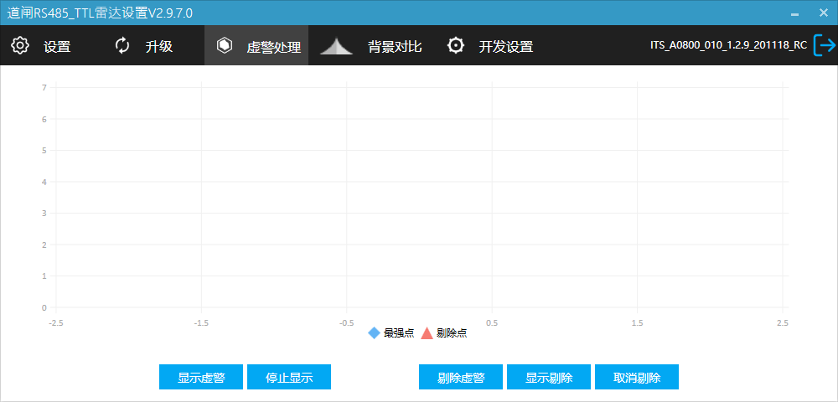
图16虚警处理
步骤 6.3 单击“显示虚警”，查看目标信息。
步骤 6.4 单击“剔除虚警”，剔除虚警干扰，若抬杆检测范围内无目标干扰，则雷达可正常使用。

7.注意事项

- 请保证雷达供电电压稳定，以免影响雷达性能。建议单独外接12V/1A电源适配器供电。
- 雷达天线集成在内部，当雷达表面覆盖异物(如水滴、霜冻、雨雪、灰尘等)影响雷达正常工作，应及时清理。
- 检测环境改变后(如在探测区域安装导流柱，雪糕筒等)，请重新学习记录环境。
- 雷达的检测视场不能存在影响目标检测的物体(如金属栅栏、广告牌，车牌识别摄像机，墙体等)，以免对雷达造成干扰。
- 不建议雷达使用在安装了栅栏和广告牌杆型的单通道混进混出场景中。
- 有半挂车，水泥罐车等车身空隙超过1米车辆出入的场景建议采用双雷达安装方案或遥控控制闸杆。
- 本产品不建议在泥泞路面部署，极端天气（暴雨，大雪）可能会影响雷达性能稳定。
- 通常情况下请按杆长来设检测距离，检测距离距稍小于或等于杆长，以防闸杆外有人员或物体通过而被雷达检测。
- 学习记录环境时，落杆后栅栏/广告杆落到地面可能会有抖动，等杆完全落稳后再进行后续操作。
10)如有因雷达导致的弹杆，请重新学习背景。
11）减速带等金属强散射物(如铁板)位于雷达正前方时，雷达安装高度750-800mm。
12)如有特殊环境需要安装雷达请先联系我司，再按照建议正确安装。

常见故障说明：
- 故障现象：安装后雷达绿灯常亮，不落杆。
可能原因：雷达检测范围内新增强反射物，需将其移出雷达视场或重新进行背景学习。
- 故障现象：人站在雷达前方绿灯不亮。
可能原因：启用了人车区分功能，车触发雷达绿灯亮之后，雷达才开始人车不区分检测。
- 故障现象：雷达接道闸控制板12V电源后红灯闪烁供电功率不足。
可能原因：建议外接12V-1A电源适配器供电。

包装清单
序号 | 配件名称 | 数量
1 | 雷达 | 1
2 | M16 螺母 | 1
3 | 垫片 | 1
4 | 线束 | 1
5 | 合格证 | 1
6 | 说明书 | 1

